信电学院大二同学竞赛培训报名表
姓名 陈文浩 性别 男 学号 3240101166 专业班级 电科2401 手机 15715755800 Email cwh979946@163.com
1、主要课程的成绩（同时请附上教务系统成绩单截图，注：无需盖章）：
大学物理： 5.0 电子电路基础： 2.4 编程语言（注明语言）： C++/Python 数字系统： 4.2
大学物理实验： 4.8 电子电路设计实验I： 4.5 英语（注明分级）： 六级609 数字系统设计： /
2、最喜欢哪几门课程： 数字系统、数值分析方法、电子电路设计实验Ⅰ
3、对自己性格的大概评价，最喜欢的格言：

性格评价： 我性格比较沉稳，做事脚踏实地。热爱电子技术，喜欢深度剖析并解决复杂问题。在面对硬件调试或代码bug时，具有不达目的不罢休的锲而不舍精神，能够很好地适应高强度的学习与开发节奏。
最喜欢的格言： 纸上得来终觉浅，绝知此事要躬行

4、曾做过哪些硬件或软件的设计和制作开发？给出电路示意图或软件流程和编程工具及效果指标（可另附页）。

我曾使用OrCAD/PSpice 仿真软件设计并仿真测试一个简单的自动增益控制系统，仿真电路图如图所示
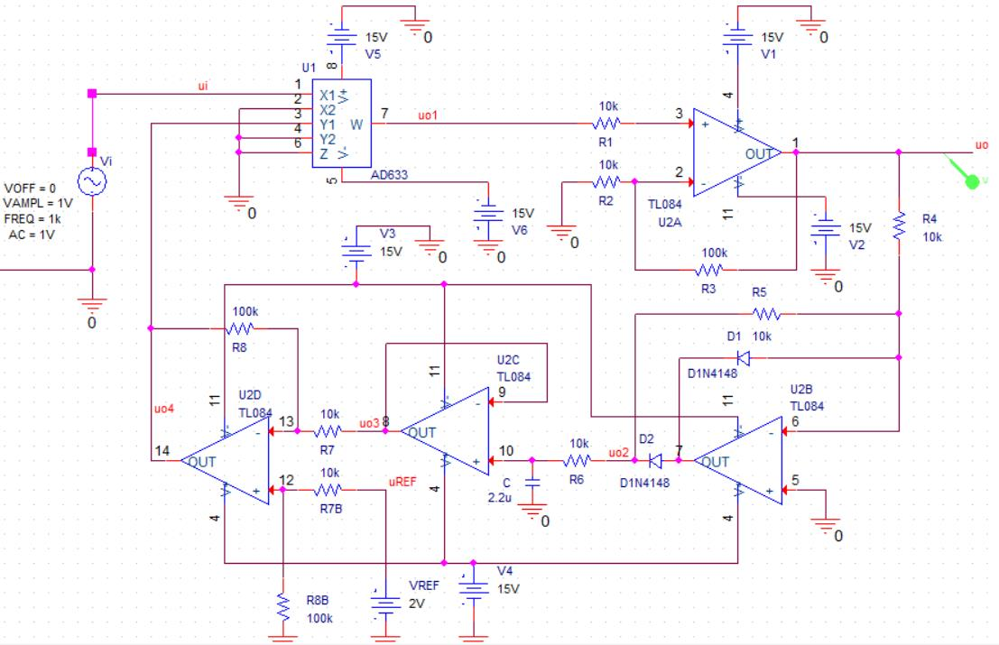
效果指标主要包括:1.输出稳幅特性：在输入信号幅度发生较大变化时，电路仍能正常工作且无明显失真，输出电压的幅度应保持在由参考电压设定的预定值附近，幅度波动率应控制在较小范围内。2.输出波形质量：输出应为无削波、无交越失真的正弦波，总谐波失真较低。3.调节响应特性：系统应具备适当的响应速度，既能快速跟踪输入幅度的突变，又要避免因调节过快而产生低频振荡或过度调制干扰。
上图展示了通过仿真寻找到的符合效果指标的电路元件参数得到的相应输出波形图

5、大学期间有没有参加过什么学科竞赛？在其中主要负责哪一部分的工作？
目前只参加了全国大学生数学竞赛，希望通过这次的培训丰富自己的经验

6、你对电子设计竞赛的哪一方面比较感兴趣、或者觉得自己相对比较擅长？（如智能电子系统的整体方案规划设计、模拟电路设计、数字电路设计、硬件制作、软件编程开发、软硬件系统接口设计等）

我对模拟/数字电路设计以及硬件制作比较感兴趣。我比较享受从查阅芯片手册、绘制原理图、画PCB板，到最后亲手焊接并调试出实物的过程。结合我踏实的性格，我能耐下心来排查硬件电路中的干扰和虚焊问题，希望能成为团队中稳固的硬件后勤保障。

7、自己将来发展的可能方向？是否读研？
我将来希望向嵌入式系统开发方向发展。我有比较明确的读研意向。我希望通过参加电赛，将书本上的理论知识转化为实际的工程能力，积累一些项目经验，为将来在研究生阶段进行更深层次的学术研究和技术探索打下基础。

8、推荐一个本班或本寝室的电子设计技术高手，并简述其优势。

我的室友胡睿祺具有扎实的关于电子电路的理论知识基础，同时在实验课上他也能够很快构思出大致的电路逻辑和预计输出效果。在电路整体方案设计规划有着很大的优势。

9、（重要！）经自行交流联络，按照优势互补、兴趣相近、互相较熟、性格互补的组队原则，初步考虑选好三人一队的队友，选定其中一位比较全面、认真负责的同学作为队长，列出队友的姓名学号专业等个人信息及相关特点。
（注：请尽量自己选好队友；实在选不好的或有其他特殊情况的，老师也会根据实际情况帮助协调组队。）

队长：混合2502朱培鑫
队员：微电子2401刘千亿

